Bạc Anh Tuấn
Ngày sinh: 06/02/2004  Trường: ĐH Công Nghệ GTVT  Ngành: Công Nghệ Thông Tin  SĐT: 0965152243  Profile: facebook.com/anhtuanmc.24/ | Địa chỉ: Kiến Hưng, Hà Đông  Email: anhtuan60204@gmail.com  Link github báo cáo: https://github.com/AnhTuan2310/Intern-Report  Ngày vào làm: 27/09/2025 | 
Thu hoạch ngày 11/11/2025

Quản lý state: Context API, giới thiệu Redux/Zustand.

Redux/Zustand

Redux Toolkit

Lý thuyết

Khái niệm
Redux Toolkit (RTK) là thư viện chính thức do Redux Team phát triển, giúp đơn giản hóa việc quản lý state toàn cục trong ứng dụng React
Nó là phiên bản “modern Redux”, thay thế cho cách Redux cũ vốn phải viết rất nhiều code lặp (action, reducer, switch-case, …).
Tác dụng :
- Tạo store, slice, action, reducer chỉ trong vài dòng.
- Hỗ trợ sẵn middleware, async thunk, devtools, và TypeScript-friendly.

Thành phần của Redux Toolkit
Thành phần | Vai trò
configureStore() | Tạo store Redux, tự tích hợp DevTools và middleware.
createSlice() | Tạo reducer + action đồng thời (thay vì viết tách).
createAsyncThunk() | Xử lý logic async (fetch API, POST, PUT, …).
Provider (từ react-redux)
  Bao toàn bộ app, cung cấp store.
useSelector() | Lấy state từ store.
useDispatch() | Gửi action để cập nhật state.

Cơ chết hoạt động
- Store lưu toàn bộ state toàn cục (giống “cục não trung tâm” của app).
- Slice định nghĩa một phần state + các hành động được phép thực hiện.
- Dispatch(action) gửi yêu cầu đến slice reducer để thay đổi state.
- Mọi component dùng useSelector() tự động rerender khi state thay đổi.
Một cách dễ hiểu thì Redux Toolkit là một Context API nâng cấp chuyên nghiệp,
với kiểm soát chặt hơn, devtools mạnh hơn, debug dễ hơn.

Ưu và nhược điểm
Ưu điểm | Nhược điểm
Quản lý state lớn, phức tạp rõ ràng | Cần setup ban đầu (store, provider)
Dễ test, dễ debug với Redux DevTools | Với app nhỏ thì hơi “quá mức”
Code ngắn hơn Redux truyền thống nhờ createSlice() | Phải tuân theo luồng dispatch → reducer → update
Hỗ trợ async logic (createAsyncThunk)

Khi nào dùng Redux Toolkit
- Khi app có nhiều feature / module riêng biệt cần chia state (users, jobs, todos, …).
- Khi nhiều component ở các tầng khác nhau cùng cần 1 state chung.
- Khi cần theo dõi, undo, hoặc debug state dễ (Redux DevTools hỗ trợ cực tốt).

Thực hành
Cài đặt thư viện
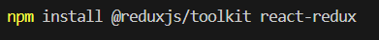
Tạo thư mục src/redux/ và file store.js
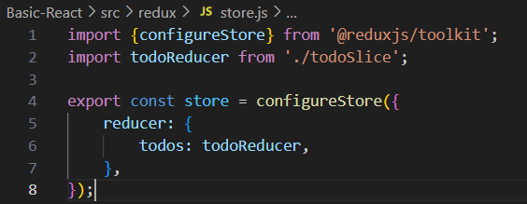
store.js
Tạo file todoSlice.js trong cùng thư mục

